
VILLE DE LAVAL
Direction RAYONNEMENTS SPORTIFS  ET PARTENARIAT  Dossier suivi par : Pascal BEZIER  T : 02.43.49.43.99  Courriel : pascal.bezier@laval.fr  Réf : 23/069 | Monsieur PLANCHARD Joël  Président de l' Etoile Sportive Lavalloise Section Badminton  33 rue Michel Knindick  53000 LAVAL

Laval, le 19 décembre 2023

Monsieur le Président,

Suite à votre demande de réservation d’équipement, j’ai le plaisir de vous informer que vous pourrez utiliser l'installation ou les installations suivantes :

Lieu | jour | date | horaire
Gymnase J. CHAMARET | Samedi | 20/01/2024 | 16h00 - 24h00

Restant à votre disposition pour tout complément d’information, je vous prie d'agréer, Monsieur le Président, l'expression de mes meilleures salutations.

L'adjointe au maire chargée
des Sports et de la Jeunesse,
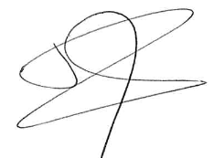
Céline LOISEAU

